YÊU CẦU MINI PROJECT

Tên: Lê Minh Tuấn – MSSV:22697621

link github:

Kết nối với aws bằng emv

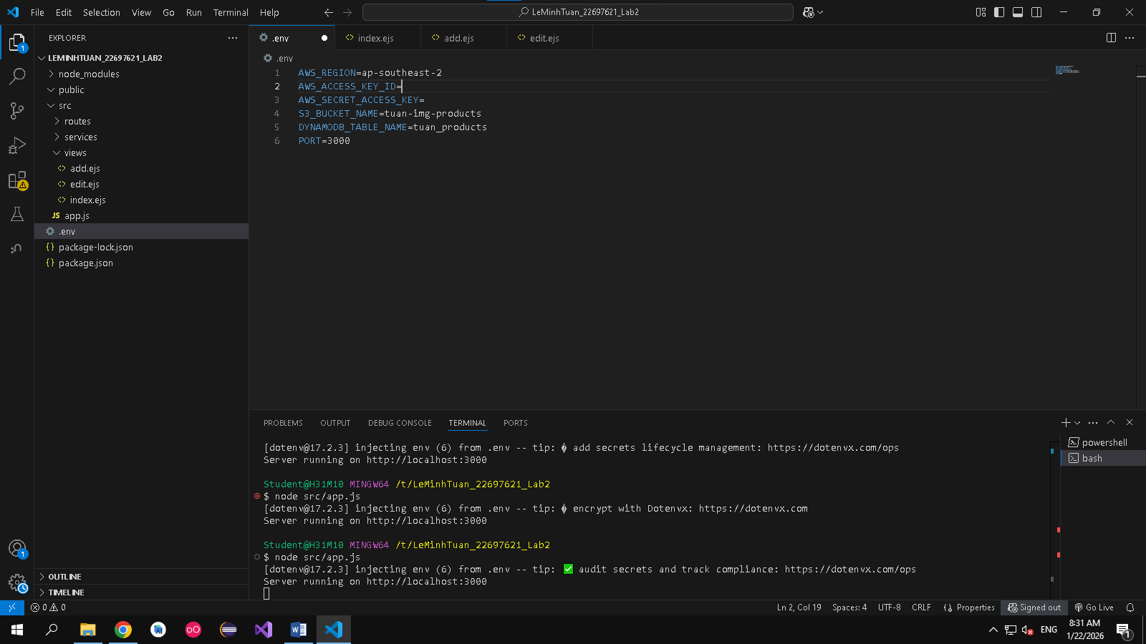

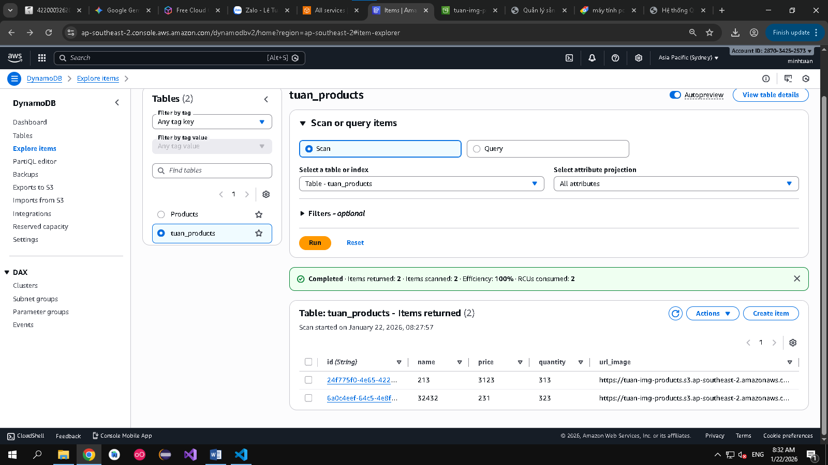

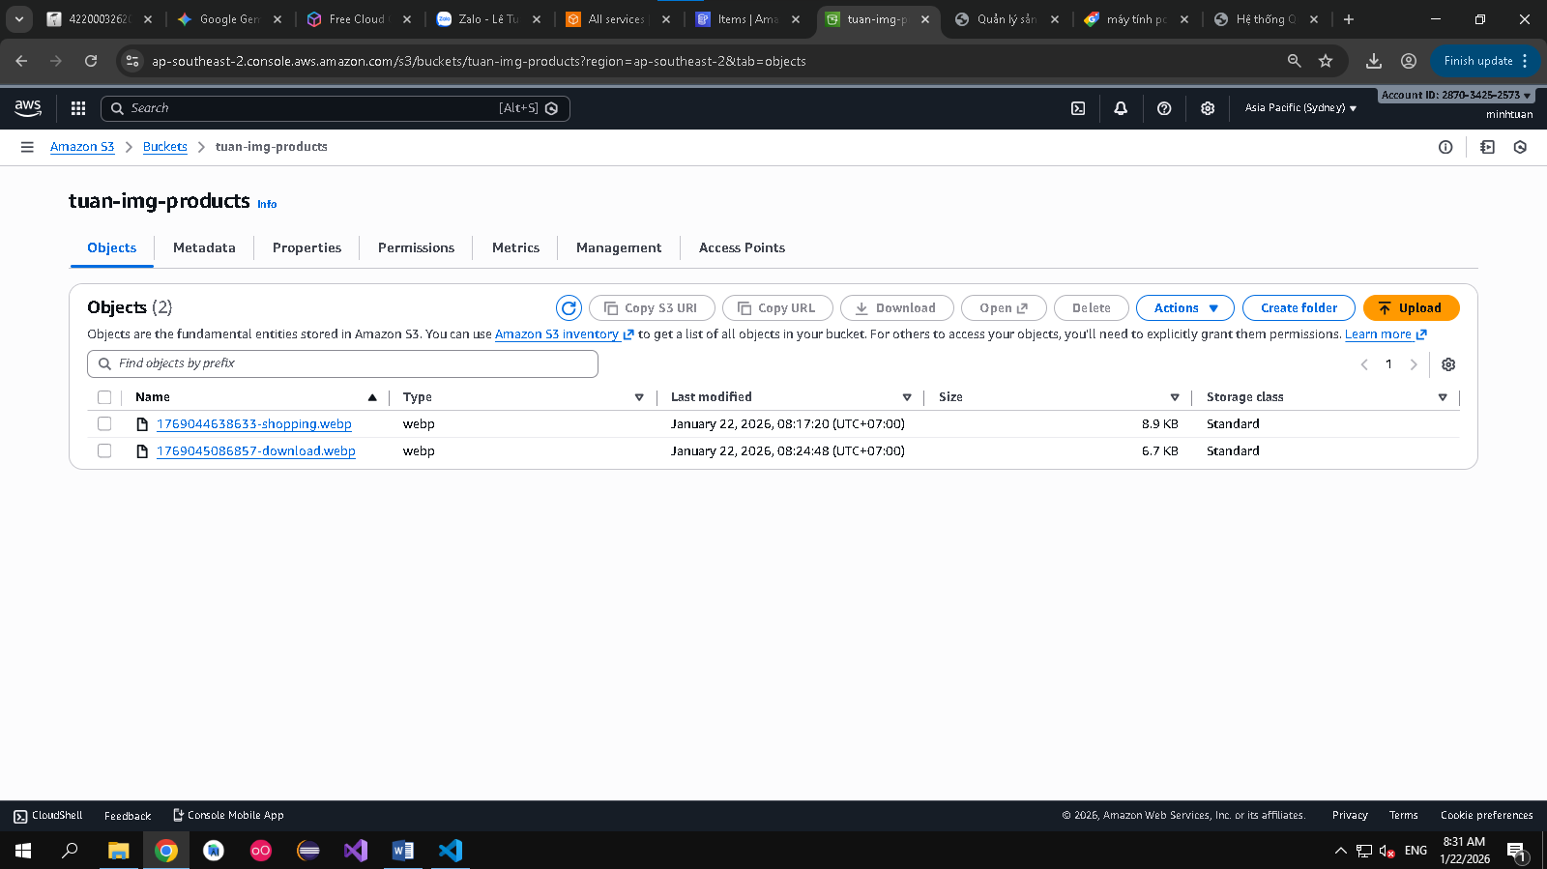

Giao diện:

Danh sách sản phẩm

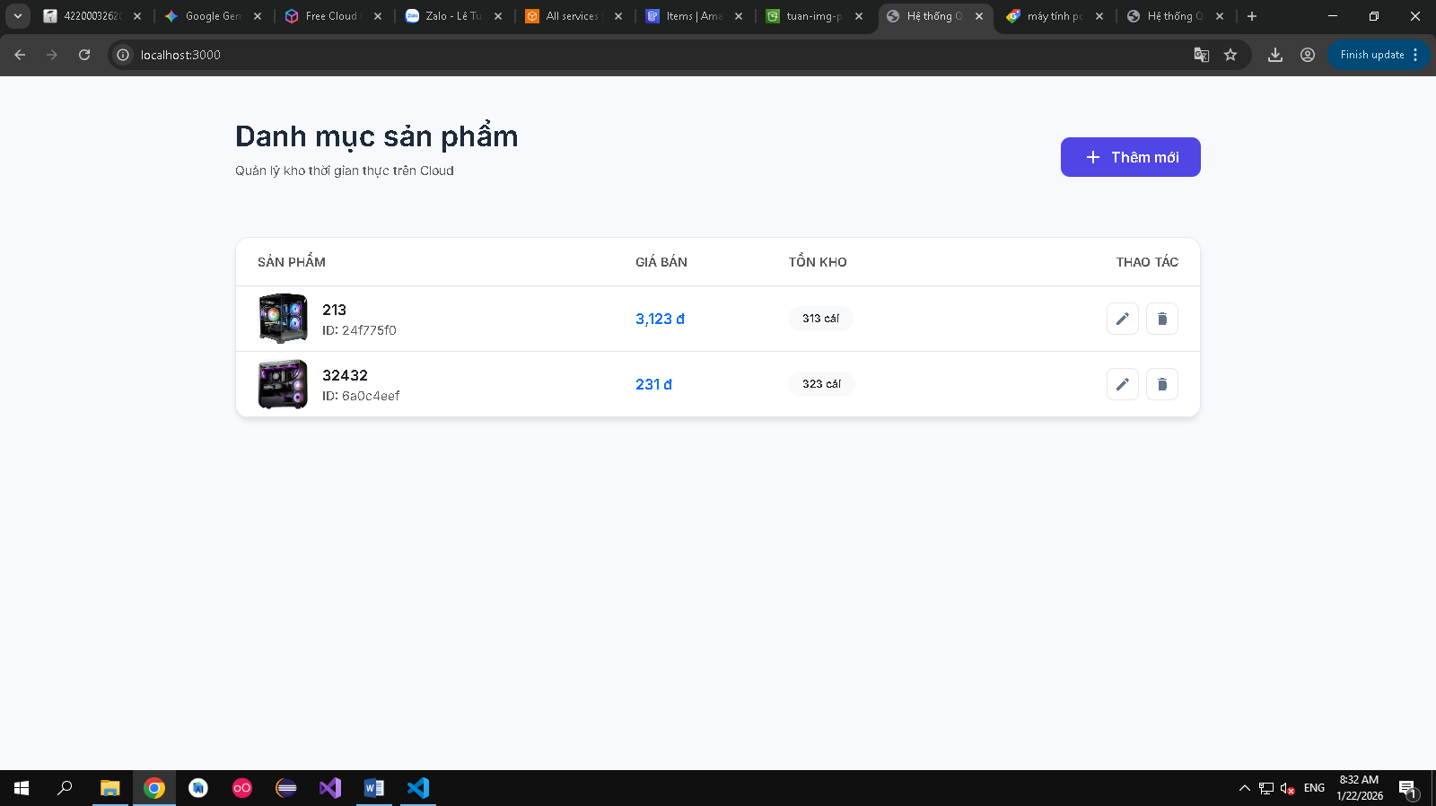

Thêm sản phẩm

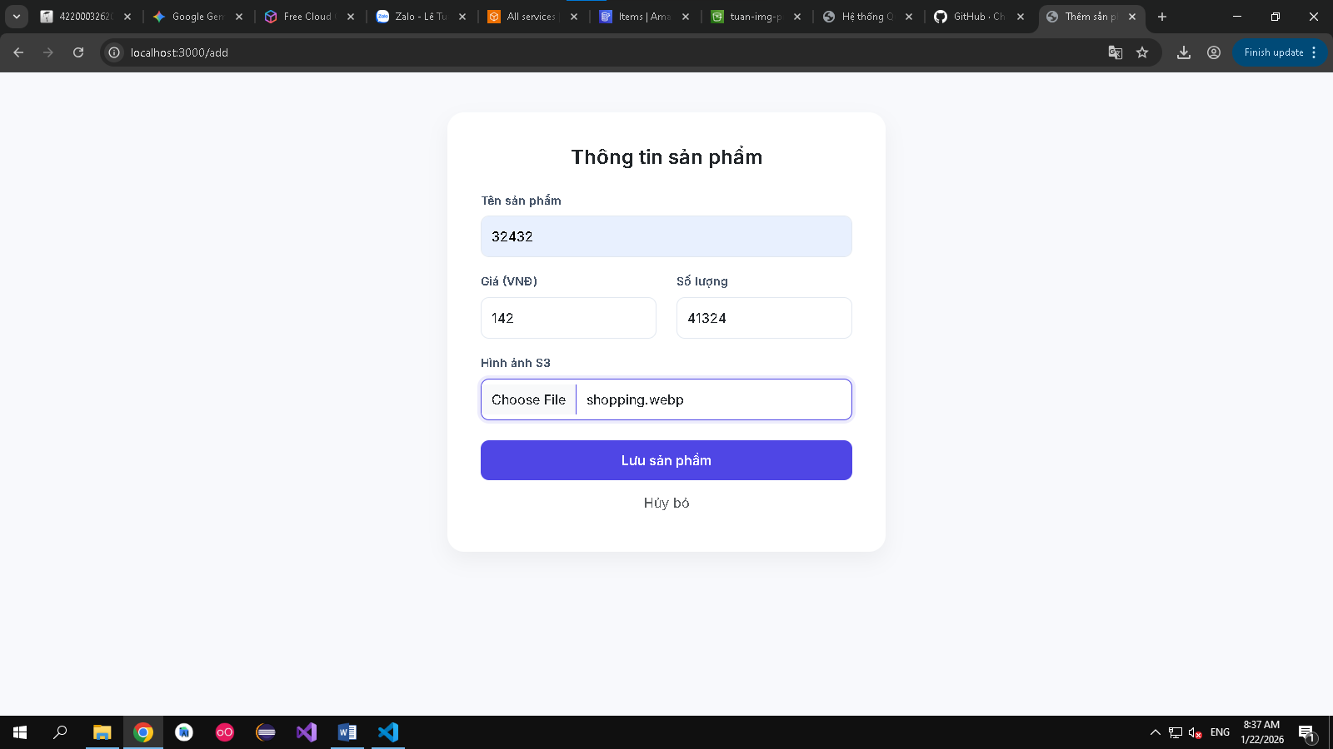

Sửa sản phẩm

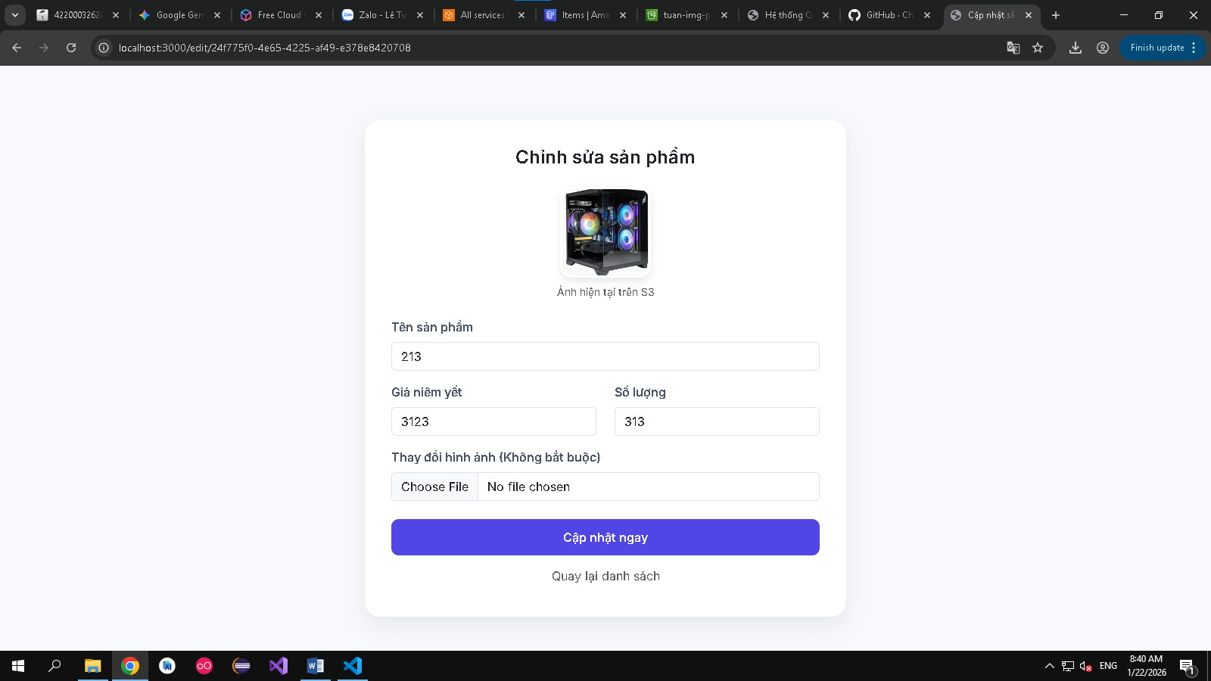

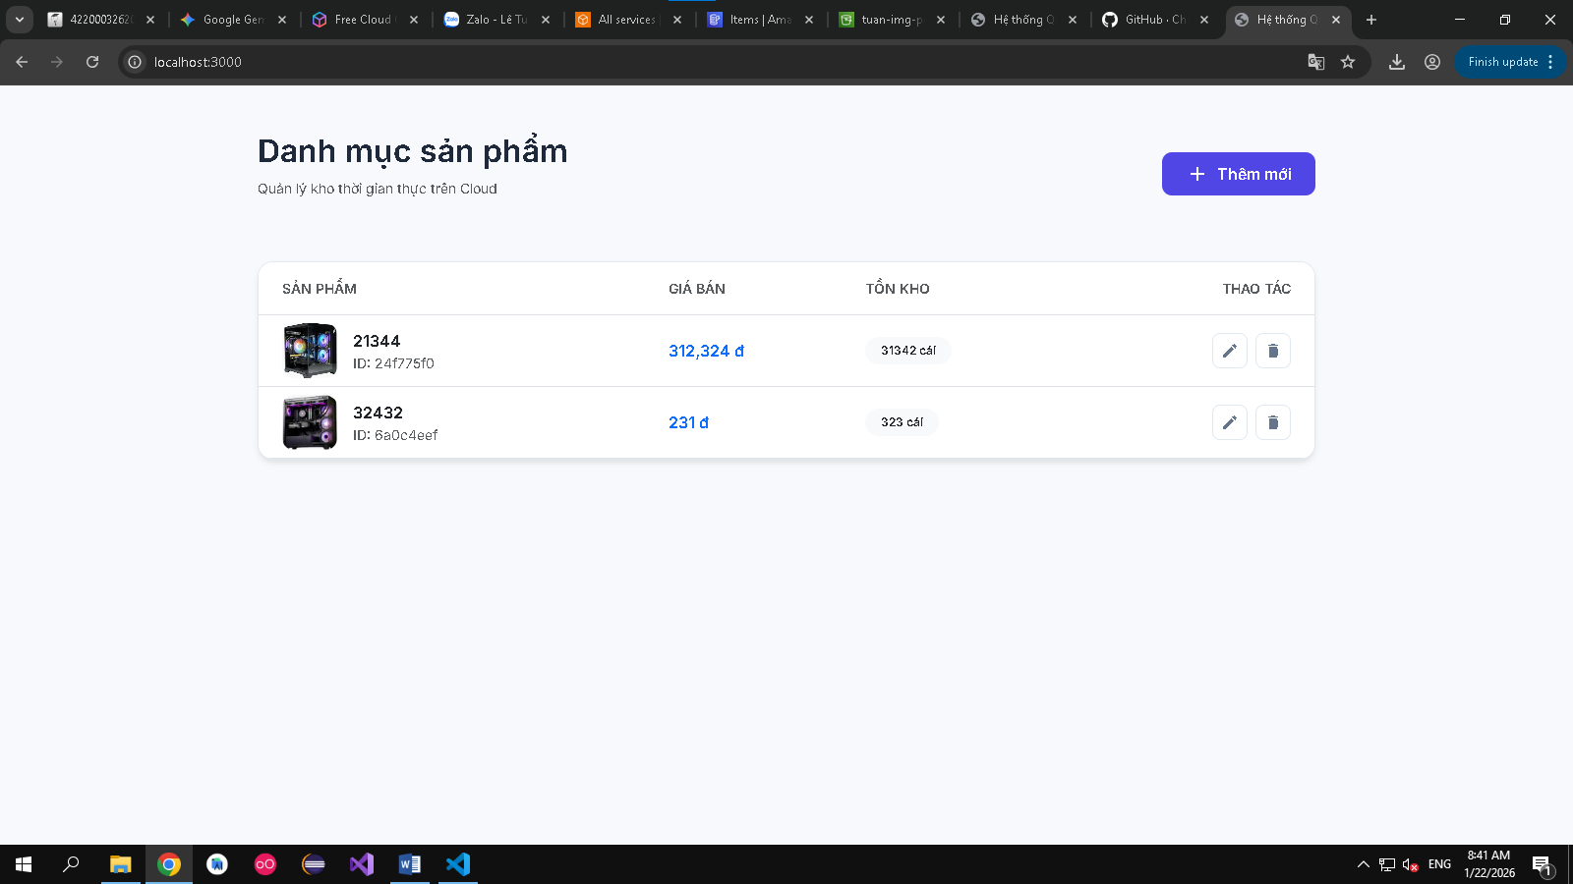

Xóa sản phẩm

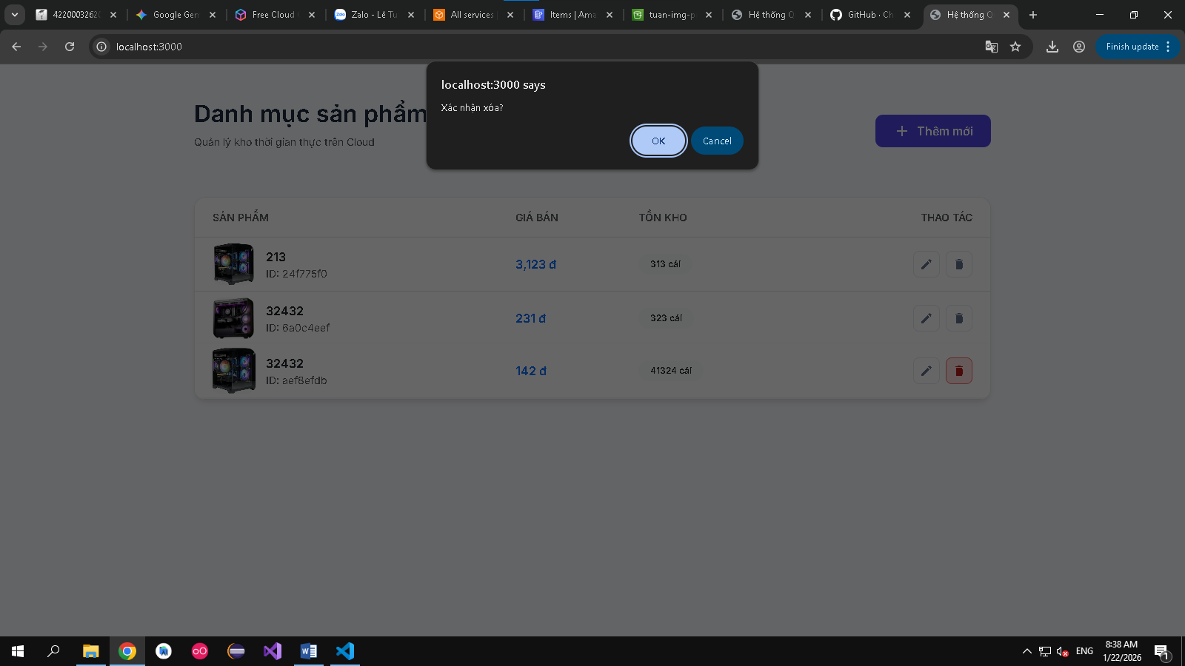

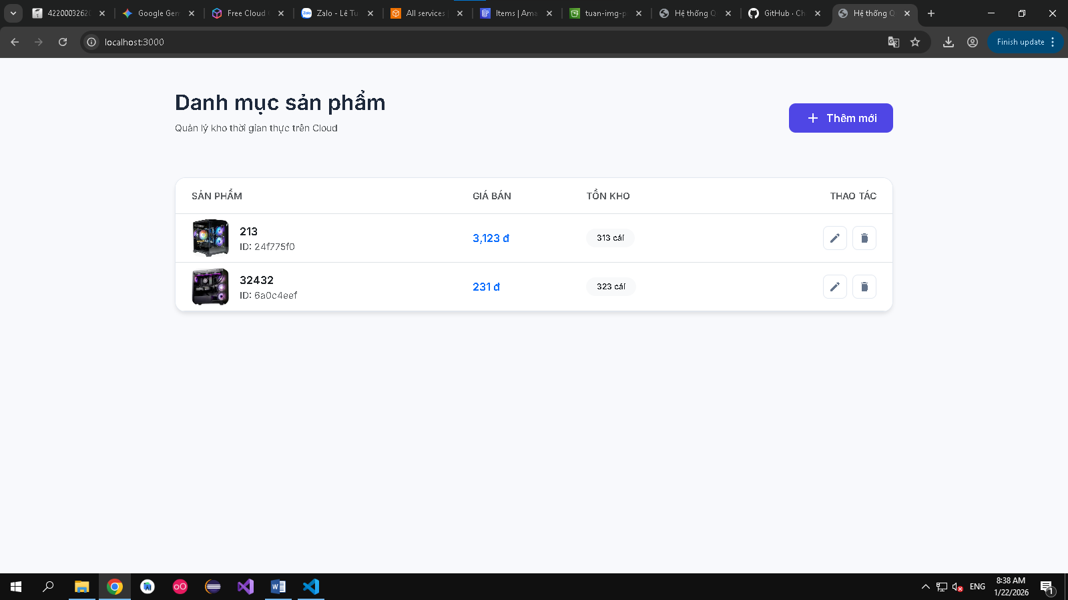

Tên đề tài
Xây dựng ứng dụng web quản lý sản phẩm sử dụng Node.js – Express – EJS – DynamoDB triển khai trên Amazon Web Services (AWS)

1. Mục tiêu
Sinh viên vận dụng kiến thức về:
- Lập trình web với Node.js và Express
- Template engine EJS
- Cơ sở dữ liệu NoSQL Amazon DynamoDB
- Triển khai ứng dụng trên Cloud với Amazon EC2
- Lưu trữ hình ảnh sản phẩm bằng Amazon S3
Qua đó hiểu được mô hình CRUD application và kiến trúc ứng dụng web trên nền tảng điện toán đám mây.

2. Mô tả bài toán
Xây dựng một ứng dụng web cho phép quản lý danh sách sản phẩm.
Người dùng có thể:
- Xem danh sách sản phẩm
- Thêm sản phẩm mới
- Chỉnh sửa thông tin sản phẩm
- Xoá sản phẩm
Dữ liệu sản phẩm được lưu trong DynamoDB, hình ảnh sản phẩm được lưu trên S3, ứng dụng được chạy trên EC2.

3. Công nghệ sử dụng
- Backend: Node.js, Express
- Frontend: EJS, HTML, CSS cơ bản
- Cơ sở dữ liệu: DynamoDB (NoSQL)
- Cloud services:
  - EC2: chạy ứng dụng Node.js
  - S3: lưu trữ hình ảnh sản phẩm
  - DynamoDB: lưu dữ liệu sản phẩm
- SDK: AWS SDK for JavaScript (v3)

4. Thiết kế dữ liệu

Bảng: Products (DynamoDB)
Thuộc tính | Kiểu dữ liệu | Mô tả
id | String (Partition Key) | Mã sản phẩm (UUID)
name | String | Tên sản phẩm
price | Number | Giá sản phẩm
quantity | Number | Số lượng tồn kho
url_image | String | Đường dẫn hình ảnh (S3 URL)

5. Các chức năng bắt buộc (CRUD)

5.1. Create – Thêm sản phẩm
- Nhập: tên, giá, số lượng tồn kho
- Upload hình ảnh sản phẩm lên S3
- Lưu thông tin sản phẩm vào DynamoDB

5.2. Read – Xem danh sách sản phẩm
- Hiển thị danh sách sản phẩm dưới dạng bảng
- Hiển thị hình ảnh, tên, giá, số lượng tồn kho

5.3. Update – Cập nhật sản phẩm
- Chỉnh sửa tên, giá, số lượng, hình ảnh
- Cập nhật dữ liệu trong DynamoDB

5.4. Delete – Xoá sản phẩm
- Xoá sản phẩm theo id
- (Khuyến khích) Xoá cả hình ảnh liên quan trong S3

6. Yêu cầu giao diện
- Sử dụng EJS để render giao diện
- Có các trang:
  - Trang danh sách sản phẩm
  - Trang thêm sản phẩm
  - Trang chỉnh sửa sản phẩm
- Giao diện đơn giản, dễ sử dụng

7. Yêu cầu triển khai
- Ứng dụng phải chạy được trên EC2
- DynamoDB và S3 sử dụng dịch vụ AWS thật (không dùng local)
- Cấu hình biến môi trường cho AWS (IAM Role hoặc .env)
- Không hard-code thông tin bảo mật

8. Yêu cầu báo cáo
Báo cáo (PDF hoặc Word) gồm:
- Giới thiệu đề tài
- Kiến trúc hệ thống (sơ đồ tổng quan)
- Thiết kế cơ sở dữ liệu DynamoDB
- Mô tả các chức năng CRUD
- Hình ảnh minh hoạ giao diện
- Kết luận

9. Kết quả mong đợi
- Ứng dụng CRUD hoạt động đúng
- Sinh viên hiểu cách:
  - Làm việc với DynamoDB (NoSQL)
  - Upload và sử dụng file trên S3
  - Deploy Node.js application lên EC2
- Có thể mở rộng thành project lớn hơn (user, order, auth, …)

